Стоп-стресс!

***Стресс*** – от английского «напор». Это совокупность защитных физиологических реакций организма, которые возникают в ответ на воздействие неблагоприятных факторов, то есть стрессоров. Другими словами, стресс – это то, как меняется наше внутреннее состояние, нарушается внутреннее равновесие, но в целом это нормальная реакция организма на угрозу.

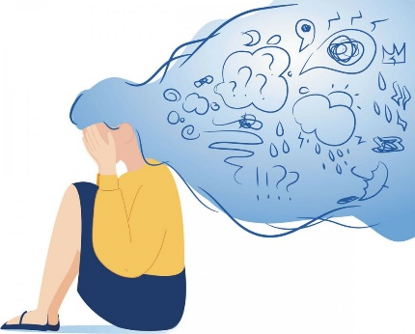

*Обратите внимание на то, что не всегда и не все стрессы бывают отрицательными*.

***Эустресс*** – это стресс, который вызывают у нас положительные стрессоры, например, победа в соревновании, олимпиаде, конкурсе.

***Дистресс*** – стресс, который вызывают негативные стрессоры, например, когда человек опаздывает на важное мероприятие, проигрывает в соревновании.

Больше всего опасен для организма ***хронический стресс***, при котором внутреннее равновесие нарушается постоянно. Среди симптомов хронического стресса – проблемы памяти и концентрации внимания, бессонница, чувство вины, раздражительность, головная боль, псориаз, выпадение волос, повышенное артериальное давление, сердечные болезни.

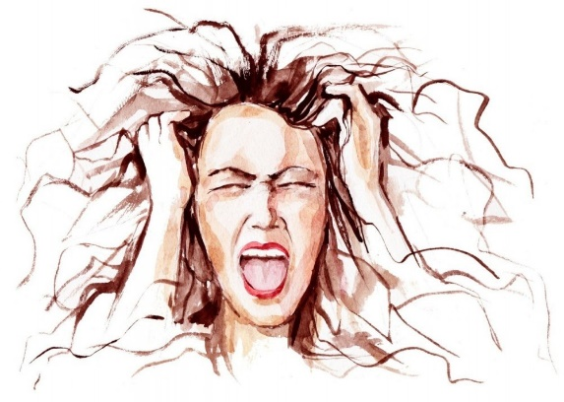

*Особо длительный стресс может перерасти в невроз или психоз.*

Каждый из нас в течение дня может стать участником конфликтной ситуации не раз, причем порой совершенно неожиданно для самого себя – в магазине, в транспорте, поликлинике – где угодно.

*Большинство людей болезненно переживают нападки окружающих, тем более несправедливые, и долго не могут избавиться от неприятного ощущения тревоги или злости*, *продолжают мысленно*

*«доругиваться» с обидчиком.*

***Как мы можем остановить негативный внутренний диалог?***

Для этого нужно освоить технику остановки плохих мыслей.

Важно переместить внимание с внутреннего потока негативных мыслей на внешние объекты, звуки, ощущения.Перечислите все, что воспринимаете сейчас: «я вижу…», «я слышу…», «я чувствую…». Просто отпустите свое внимание в режим свободного полета, созерцайте окружающий мир во всем его разнообразии. Обратите внимание, что техника не требует действий – вокруг вас только ваши впечатления.

***«Антистрессовые приемы»***

Регулярно давайте себе физические нагрузки, 2–3 раза в неделю. Целевые тренировки помогают освободить ваше тело от гормонов стресса и повышают уровень эндорфинов – химических элементов, которые вызывают чувство радости. Выделите время в течение тяжелого дня, чтобы позаниматься физическими упражнениями. Это поможет вам сохранять свое тело здоровым и выведет гормоны стресса из организма природным образом. Вы обязательно почувствуете разницу.

Научитесь расслабляться. *Отличный способ уменьшить стресс – глубокое дыхание.* Именно оно сигнализирует телу о том, что ему пора расслабиться. На вдохе представьте себе, как кислород поступает к вам в легкие и медленно путешествует по всему телу, очищает каждую его клеточку. На выдохе представьте, что все токсины и вредные вещества покидают ваш организм, в результате чего он восстанавливается. Чтобы почувствовать расслабление, достаточно сосредоточиться на размеренном и спокойном дыхании, но, чтобы достичь максимального эффекта, дыхательные упражнения нужно делать регулярно.